Domácí úkoly 1. 2. 2021 – 5. třída
Zdravím Vás, milí páťáci,
tak máme pondělí a opět pokračujeme online. Chválím a děkuji dětem, které poslaly video z naší minulé výzvy, bylo to moc fajn, jste šikulky.
Další výzva na tento týden bude také pohybová, protože hýbání je zdravé a prospěje všem. Záleží jen na tobě, jestli ji uskutečníš venku nebo doma v teple.
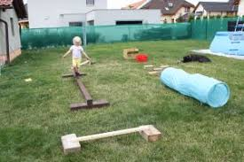
Tak a jdeme na to. Tuto výzvu jsem pojmenovala: To jsem ale opička či opičák!!!! – cílem je postavit si zajímavou překážkovou dráhu a překonat ji, natočit se a poslat na whatsapp do naší skupiny Třída. Těšte se …… pošlu Vám i svůj výkon.
Ale nejdříve musíme procvičit hlavičky:
ČESKÝ JAZYK:
Uč. 89/1 – vypiš 13 přídavných jmen + podstatné jméno, které k němu patří. Do sešitu ČJ – školní.
např. …. dobrou náladu, …..
MATEMATIKA:
Uč.(V): 13/1 – počítej výhodně, nebo si roznásob čísla v závorce.

ANGLIČTINA:
Do sešitu AJ – školní – vymysli věty s těmito podměty a slovesem HAVE GOT (pozor! – urči si osobu).
MUM AND DAD ………… HAVE GOT TOM …………….. HAVE GOT
+ +
_ _
? ?
Pěkný zbytek dne Z. S.

